分析网易有道海外版U-dictionary首页内容流的数据（如下图，完整数据详见附件“数据.xlsx”）

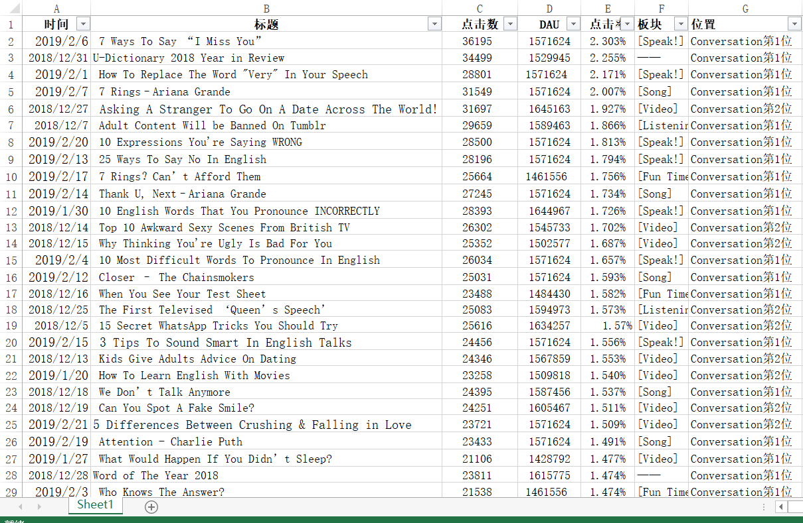

## 分析用户喜欢的话题

**分析：**按板块类型分组，可分为8种，分别为【Fun Time】【Listening】【News】【Quotes】【Song】【Speak!】【Video】【——】（其中【——】指未归入上述任何板块的内容，通常为年度总结）

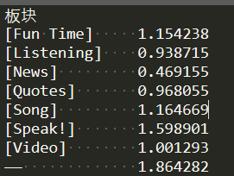

上图为各板块平均点击率

由上图可知，板块平均点击率前五的是：【——】【Speak!】【Song】【Fun Time】【Video】，占1.86%，1.59%，1.16%，1.15%，1%。倒数三位分别为【News】【Listening】【Quotes】，占0.46%，0.94%，0.96%。

**总结：**考虑到【——】板块内容为年度总结，更新时间跨度大，通常点击率都较高，遂排除。

1. 在日常推送的板块中，【Speak!】用户点击率是最高的，最受用户欢迎，表明用户对提升口语能力的需求较大。
2. 其次是音乐、搞笑文章以及视频这类娱乐性话题，这类话题通常贴近生活、时事、流行趋势，容易吸引用户点击观看。同时，与知名明星结合，也能有效提高点击率。
3. 新闻类话题最不受用户欢迎，其次是听力栏目以及文摘赏析栏目。这类话题内容较枯燥，用户点击欲不强。

以上分析基本符合印度用户的特点：**口语差、对视频类内容饥渴、喜欢搞笑段子**。所以从上面三个痛点出发，多发布这些类型的内容，效果更佳。

## 分析标题套路

1. 按句式大体上可把标题划分为：总结式，反问式、对比式、陈述式、留白式

|  |  |  |  |
| --- | --- | --- | --- |
| 句式 | 总点击数 | 总DAU | 总点击率 |
| 总结式 | 792761.2002 | 66889703 | 1.19% |
| 反问式 | 411306.3123 | 37108078.7 | 1.11% |
| 陈述式 | 571760.2769 | 51223651.5 | 1.12% |
| 留白式 | 232560 | 21485192.25 | 1.08% |
| 对比式 | 66558 | 6087539.25 | 1.09% |

其中，总点击数和总DAU分别为各板块点击数和DAU的总和，总点击率=总点击数/总DAU。由表可知，总点击率按从高到低排列分别为：总结式、陈述式、反问式、对比式、留白式。

**结论**：除了总结式标题甩其他句式大约0.09个百分比，其他句式总点击率相差不大，所以**总结式标题**最受欢迎。

1. 提取所有标题中出现次数最多关键字，并根据关键字权重，从大到小排列，得到以下表格：

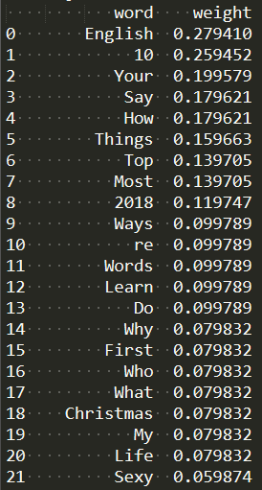

由图可知，排除掉一些无意义单词，关键字排名前列的分别为：English、10、your、say、how、top、most、2018、ways、why、first、who、what

这些关键字大致可分为以下几种类型：

1. 表程度：top、most、first
2. 数字：10、2018
3. 表疑问：how、why、who、what
4. 其他：English、your、say、ways

根据关键字类型得出各分类的总点击率，如下：

|  |  |  |  |
| --- | --- | --- | --- |
|  | 总点击数 | 总DAU | 总点击率 |
| 表程度 | 278212 | 24780882 | 1.12% |
| 数字 | 401731 | 31414967 | 1.28% |
| 表疑问 | 392969 | 35826105 | 1.10% |
| English | 744847.2 | 68612538.5 | 1.09% |
| your | 1123797 | 101123672 | 1.11% |
| say | 1521329 | 132418985 | 1.15% |
| ways | 3023610 | 263455691 | 1.15% |

由表可知，含数字的标题点击率最高，占1.28%，最受欢迎。其次是含say和ways的标题，分别占1.15%。剩余的分类占比相差不大。

**结论：**

1. 用户对数字敏感，特别如今年年份、总结类数字（如：top10），有较高的点击欲望。
2. “say”通常与“ways”连用，这类标题的内容基本都与口语相关。考虑到有道词典海外版的主要市场为印度，对口语需求较大，所以含“say”“ways”这类标题点击率也较高。
3. 表程度的词，如：top、most也比较受用户欢迎，通常与总结式的标题以及数字结合，如：Top 10 Sexy Female Movie Villains。
4. 按字数划分为三档：小于30个字符，30-50个,大于50个（按5个字符为1个单词计算，分为：小于6个单词，6-10个，大于10个）

分别统计每个标题除去空字符后的字符数，按字符数进行分层，并统计每一层的点击数和DAU，求每一层的点击率，得到以下结果：

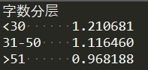

小于30个字符，30-50个,大于50个的点击率分别为1.21%，1.12%，0.97%。可得，基本上，字数（单词）越少，点击率越高。

**套路：**综上所述，最受欢迎的标题类型是：**总结型+数字+字数少（+表程度的词）**

如：“ 7 Ways To Say “I Miss You”

10 Expressions You're Saying WRONG

Top 10 Awkward Sexy Scenes From British TV ”

等都符合这个套路，且点击率也是排名前列的。

## 数据可视化

